**Atividades do conteúdo: Árvores (Teoria)**

**2-1** Aplique os algoritmos de pré-ordem, ordem simétrica e pós-ordem nas seguintes árvores e apresente os resultados obtidos:

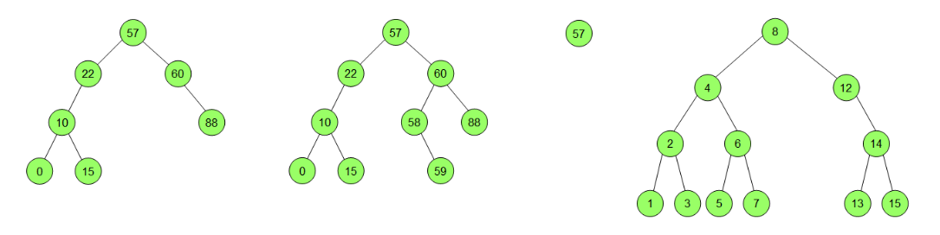

|  |
| --- |
| Pré-Ordem: 57-22-10-0-15-60-88 | 57-22-10-0-15-60-58-59-88 | 8-4-2-1-3-6-5-7-12-14-13-15  Ordem Simétrica: 0-10-15-22-57-60-88 | 0-10-15-22-57-58-59-60-88 | 1-2-3-4-5-6-7-8-12-13-14-15  Pós-Ordem: 0-15-10-22-88-60-57 | 0-15-10-22-59-58-88-60-57 | 1-3-2-5-7-6-4-13-15-14-12-8 |

**2 - 2** Um programador, por engano, ao codificar um percurso em pré-ordem inverteu a chamadas recursivas das sub-árvores direita e esquerda, chamando a direita antes da esquerda. Qual seria o resultado desse algoritmo sobre as árvores da questão 1?

|  |
| --- |
| 1: 57-60-88-22-10-15-0  2: 57-60-88-58-59-22-10-15-0  3: 8-12-14-15-13-4-6-7-5-2-3-1 |

**2 - 3** Os percursos em pré-ordem e ordem simétrica em uma arvore binária resultou nas seguintes sequências:

Pré-ordem: 50 30 20 35 60 70 65 75

Ordem simétrica: 20 30 35 50 60 65 70 75

Construa a árvore.

|  |
| --- |
|  |

**2 - 4** Os percursos em pós-ordem e ordem simétrica em uma arvore binária resultou nas seguintes sequências:

Pós-ordem: D B G H E F C A

Ordem simétrica: B D A G E H C F

Construa a árvore.

|  |
| --- |
|  |

**2 - 5** Percursos em pré-ordem, ordem simétrica e pós-ordem são aplicados para exibir as folhas de uma árvore binária. Demonstre ou refute a seguinte afirmação: "A ordem em que os valores são exibidos é sempre a mesma nos três métodos”.

|  |
| --- |
| Pré-Ordem: raiz->esquerda->direta;  Pós-Ordem: esquerda->direita->raiz;  Ordem Simétrica: esquerda->raiz->direita.  Cada método possui uma ordem distinta, podendo produzir um resultado igual caso aplicado em árvores com os mesmos valores em posições diferentes. Porém em mesmas árvores, o resultado da busca sempre será diferente um do outro. |

**2 - 6** Percursos em pré-ordem, ordem simétrica e pós-ordem são aplicados para exibir as folhas de uma árvore binária. Demonstre ou refute a seguinte afirmação: "A ordem em que os valores são exibidos é sempre a mesma nos três métodos”.

Uma árvore ternária é aquela em que cada nó possui 0, 1, 2 ou 3 filhos.

* 1. Como seria o método de busca em pré-ordem nesta árvore?
  2. Uma árvore binária e outra ternária possuem os mesmos valores. O que se pode dizer ao compararmos as alturas dessas árvores?

|  |
| --- |
| 1. Pré-Ordem: Raiz->Esquerda->Meio->Direita. 2. Supondo que ambas sejam árvores balanceadas, a árvore binária tem seu crescimento mais acelerado. Porém fazendo alguma diferença relevante com um número extremamente alto de valores. |